基于Arduino的循迹小车的设计与实现

小组：衡瑞，公择成，马佳俊，杭盛宇，刘千里，左皓成

摘要：设计实现了一种可以自动循迹的小车。该小车能在0.6～0.9mm的细铁丝轨迹上自动循迹行驶。该小车系统以Arduino为控制核心，采用红外模块检测，结合L298N驱动模块、电源模块和显示模块共同完成了上述各项要求。该系统具有性能稳定、行驶速度快等特点。

关键词：循迹小车；Arduino控制核心；L298N驱动模块；四路红外传感器

Design and Implementation of Tracking Car Based on Arduino

Heng Rui，Gong Zecheng，Ma Jiajun，Hang shengyu，Liu，Qianli，Zuo Haocheng

(WXIT,Jiangsu,Wuxi)

Abstract：The design realizes a car that can track automatically. The trolley can automatically follow the track on the thin iron wire trajectory of 0.6 to 0.9 mm. The car system uses Arduino as the control core,Using infrared module detection, combined with L298N drive module, power supply module and display module to complete the above requirements. The system has the characteristics of stable performance and fast driving speed.

Key words:Tracking car;Arduino control core;sensor

引言

随着科学技术的不断发展与进步，机器人在人们日常生产与生活中的应用也越来越广泛。智能小车又被称为轮式移动机器人，它可以结合实际使用的环境和根据预先设定好的程序进行合理运作，不需要人为控制就可以自动工作，给人们的生产与生活带来极大的便利，也为一些特殊环境下的科学实验研究提供了实施条件。

本文将自动控制原理、运动控制系统和传感器技术等相关知识应用于小车自动控制系统中，实现了小车对金属轨道自动循迹，为智能小车的广泛应用提供了实验基础。该设计以Arduino芯片为控制核心，使用红外模块检测和L298N驱动模块。该系统实现了小车沿着金属轨道快速直行、转弯、测距的功能。

驱动模块介绍

驱动模块是此系统中非常关键的一部分，小车的移动需要驱动模块的支持。本系统所需的驱动模块要满足控制电机和车轮多方位移动的功能，因此采用的是L298N电机驱动模块，其具有驱动能力强，转速选择空间大和电流保护的功能，可以实现电机的正反转及调速，使得系统整体运行效率高且稳定。

1. L298N驱动模块的选择

在本系统中与四路红外循迹模块协同运作，需要与两个电机相连，根据L298N的逻辑功能表如表1所示，通过控制输入电平，用单片机端口输出的PWM信号控制使能端，实现小车的移动，包括左右转弯，加减速和直行功能。

表1 L298N逻辑表

1. 驱动模块设计

驱动模块与Arduino UNO、四路红外循迹模块、电机和直流电源的连接如图1所示。系统运行过程中L298N根据四路红外循迹模块的传感器输出信号判断提供车轮的电流大小，从而响应电机驱动改变小车的移动方向。

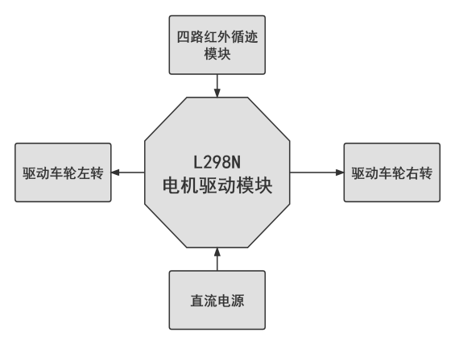

图1 驱动模块设计

**3.** L298N驱动模块在程序中的流程位置如图2所示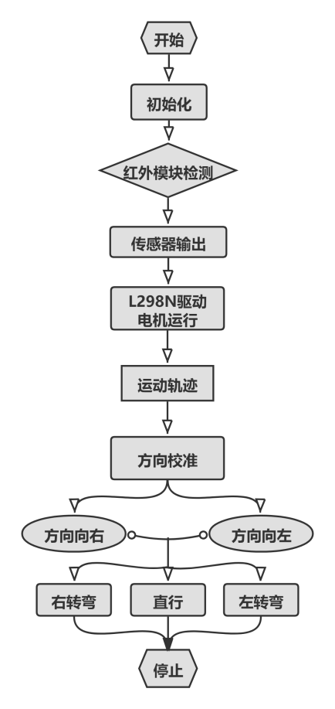

图2 驱动模块程序流程

四路红外循迹模块介绍

1.模块参数信息：

工作电压：DC 3.3V～5V

工作电流：尽量选择1A以上电源供电

工作温度：-10℃～+50℃

安装孔径：M3螺丝

检测距离：1mm～30cm可调，距离越近2性能越稳定，白色反射距离远

尺寸大小：中控板42mm*38mm*12mm（长*宽*高）；小板向前25mm*12mm*12mm（长*宽*高）

输出接口：6线制接口（1、2、3、4为4路信号输出端，VCC接正电源，GND接GND）

输出信号：TTL电平，可直接连接单片机IO口，感应到传感器反射回来的红外光时，红指示灯亮，输出低电平；没有红外光时，指示灯不亮，输出高电平。

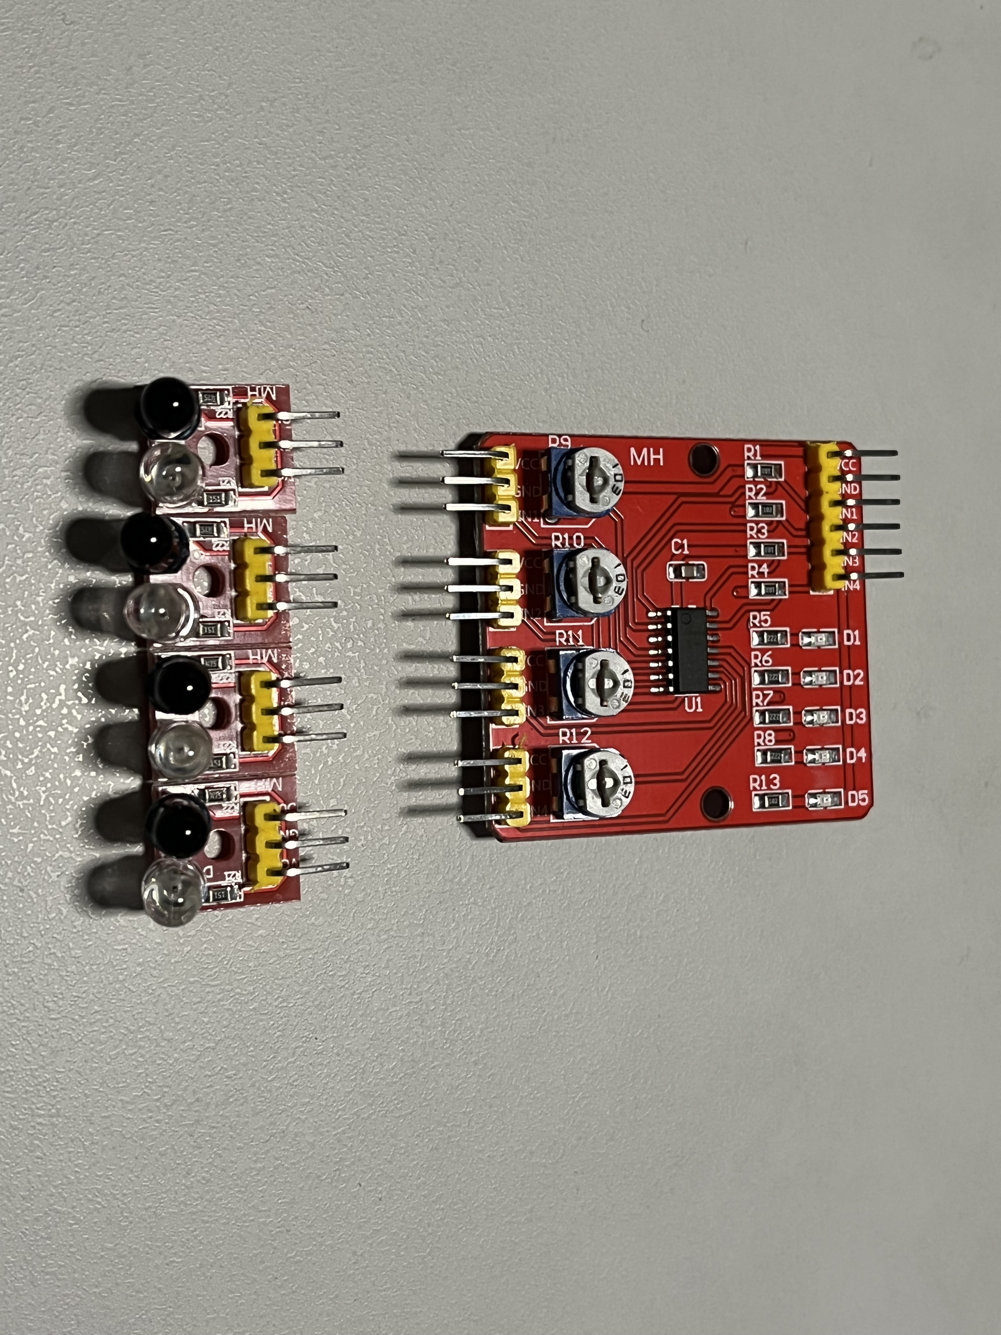

图3 .四路红外传感器

2.

图中主控板右侧自上而下分别为，VCC、GND、OUT1、OUT2、OUT3、OUT4，其中OUT1、2、3、4分别连接单片机的IO口，用于检测输出电平。主控板右侧分别与四个小板连接，用于采集信息。

3.模块使用

模块正确连接并通电后，小板传感器开始工作。模块感应到传感器反射回来的红外光时，红指示灯亮，输出低电平；没有红外光时，指示灯不亮，输出高电平。以检测黑线为例，如果传感器检测到黑线，红外光无法反射回来则模块红指示灯熄灭，同时小板对应的OUT口输出高电平；如果未检测到黑线，红外光可以反射回来则模块红指示灯亮，小板对应的OUT口输出低电平。其中需要注意一种特殊情况，也就是说当测量物体超出测量范围时，此时红指示灯熄灭，OUT口输出高电平，每个小板前面对应的电位器可以用来调整使用精度。

测试与总结

软件部分：利用PWM占空比来实现对小车电机转速的调制

图4.通过调节占空比来控制电压的大小

利用analogWrite(ENA,200);函数对L298N的使能端进行输送信号进行调速。

而如何让小车驱动呢？那么就要用到4个逻辑输入端口IN1,IN2,IN3和IN4。

IN1和IN2为一对，控制一个电机，IN3和IN4为一对，控制一个电机。

当IN1输入为HIGH而IN2输入为LOW,电机正转，反之小电机反转；

而另外一对的原理相同，根据需要来进行高低电平的传输。

下面是我们小组的总体代码：

int ENA =3 ; //Enable Pin of the Right Motor (must be PWM)

int IN1 = 1; //Control Pin

int IN2 = 2;

int ENB = 6; //Enable Pin of the Left Motor (must be PWM)

int IN3 = 4;

int IN4 = 5;

int Sensor1 = 0;

int Sensor2 = 0;

int Sensor3 = 0;

int Sensor4 = 0;

void setup() {

pinMode(ENA, OUTPUT);

pinMode(IN1, OUTPUT);

pinMode(IN2, OUTPUT);

pinMode(ENB, OUTPUT);

pinMode(IN3, OUTPUT);

pinMode(IN4, OUTPUT);

pinMode(Sensor1, INPUT);

pinMode(Sensor2, INPUT);

pinMode(Sensor3, INPUT);

pinMode(Sensor4, INPUT);

}

void loop(){

//Use analogWrite to run motor at adjusted speed

analogWrite(ENA, 200);

analogWrite(ENB, 200);

//Read the Sensor if HIGH (BLACK Line) or LOW (WHITE Line)

Sensor1 = digitalRead(9);

Sensor2 = digitalRead(10);

Sensor3 = digitalRead(11);

Sensor4 = digitalRead(12);

//Set conditions for FORWARD, LEFT and RIGHT

if(Sensor4 == HIGH && Sensor3 == HIGH && Sensor2 == LOW && Sensor1 == LOW){

//Turn LEFT

//motor A Backward

digitalWrite(IN1, LOW);

digitalWrite(IN2, HIGH);

//motor B Forward

digitalWrite(IN3, HIGH);

digitalWrite(IN4, LOW);

}

else if (Sensor4 == LOW && Sensor3 == LOW && Sensor2 == HIGH && Sensor1 == HIGH){

//Turn RIGHT

//motor A Forward

digitalWrite(IN1, HIGH);

digitalWrite(IN2, LOW);

//motor B Backward

digitalWrite(IN3, LOW);

digitalWrite(IN4, HIGH);

}

else{

//if(Sensor4 == LOW && Sensor3 == HIGH && Sensor2 == HIGH && Sensor1 == LOW

//FORWARD

digitalWrite(IN1, LOW);

digitalWrite(IN2, HIGH);

digitalWrite(IN3, LOW);

digitalWrite(IN4, HIGH);

}

}

总结：第一次做关于arduino的实验作品，有很多的不足之处，遇到了很多的难题，我们跟着网上搜索的视频一步步的设计电路，连接电路，缺少了什么材料就立刻上网站上采购，我们还学会了用电焊枪来焊接电线，接通了L298N和arduino板的电源，上面的灯亮起来的时候，大家都激动，顺着视频再接通四路红外传感器的电源，在网上寻找资料，一步步的测试，虽然最后依然有很多难题没能攻克，但是这次小组实验大家还是受益良多，学到了很多关于arduino的知识。

5参考文献

［1］ 朱丽，陶沙，王银花. 智能公交小车系统的设计［A］．佳木斯大学学报，202103.  
［2］ 胡涛涛，耿璇，庞鑫. 自动循迹小车的设计与实现[A]. 太原师范学院，山西工程职业技术大学：仪表技术，2021.  
［3］ 庄琼云. 基于OpenMV的智能寻迹小车设计与实现[J]. 黎明职业大学.学报,2018(4).  
［4］ 李盛林，黄昊晶，唐建清. 基于单片机及红外光电传感器的循迹小车设计[A]. 广东理工职业学院：电子电路设计与方案，2021.